Název a číslo materiálu
VY_22_INOVACE_02-06
Toys 1 – křížovka – vyhledej slova

Ročník: | 2. ročník
Vzdělávací oblast: | Jazyk a jazyková komunikace
Vzdělávací obor: | Anglický jazyk
Tematický okruh: | Základní slovní zásoba
Téma: | Předměty a věci okolo nás Toys 1.
Jméno autora: | Miloslava Boháčová
Vytvořeno dne: | 7. 1. 2011
Metodický popis,  (anotace): | Křížovka – vyhledej co nejvíce slov  Vizuální podoba anglických slov



Způsob využití:
Kolik slovíček najdeš ve čtverci?
Najdeš všechny?

Předpokládané znalosti – slova ze šablony
VY_22_INOVACE-02_01

Použité zdroje:

GRAHAM, Carolyn. Longmam Children’s PictureDictionary.2003. (s.l.): Pearson Education North Asia Limited, 2003. 160 s. ISBN 6920052331, SEVT kód 22947305

KROJZLOVÁ, PeadDr.Hana.Prvouka : Pracovní listy pro 1.roč ZŠ. 1993.Praha:, 1993. 16 s. ISBN 80-7168-078-8.

ZAHÁLKOVÁ, Marie. Angličtina pro nejmenší, SNP, Praha: 2001.80 s. Dostupné z www: snp.cz ISBN 80

Vlastní obrázky

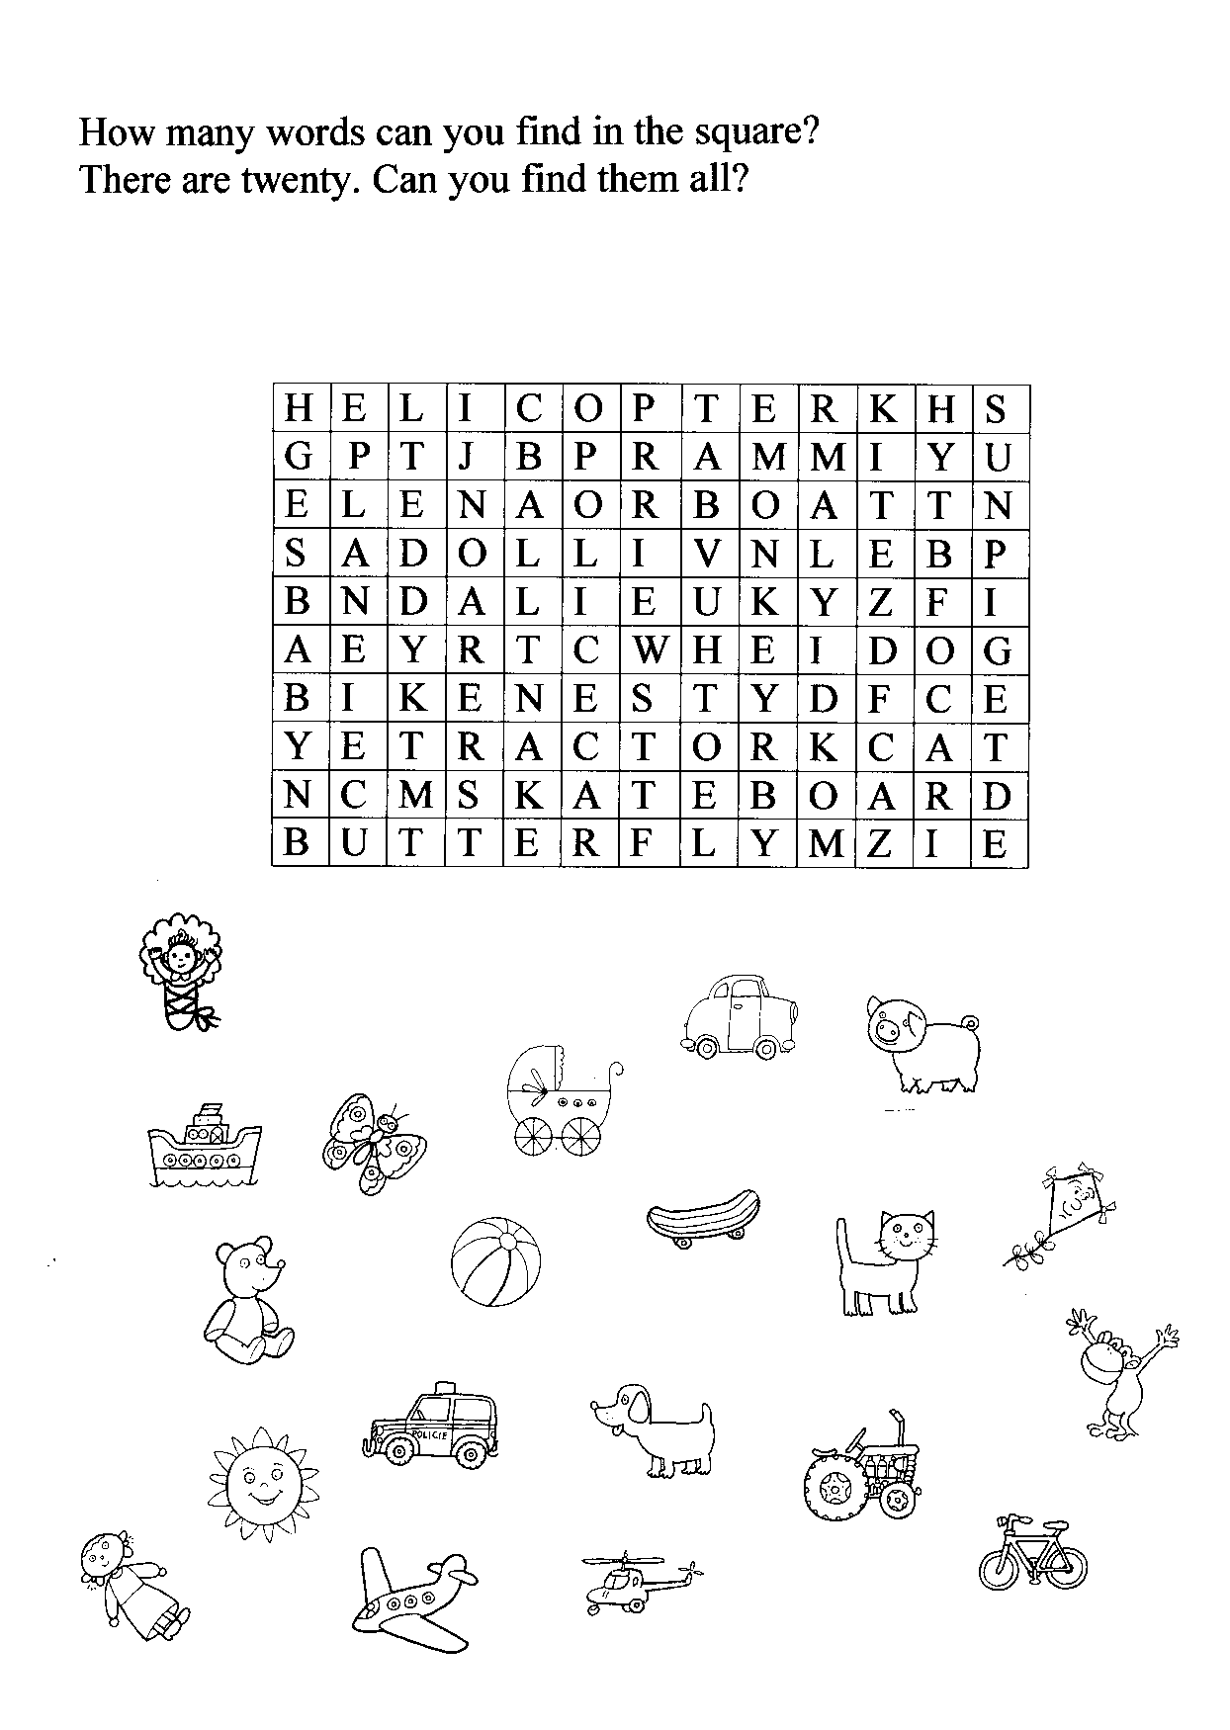

Řešení
1. | helicopter | vrtulník | 11. | teddy | míša
2. | pram | kočárek | 12. | ball | míč
3. | boat | loď | 13. | police car | policejní auto
4. | doll | panenka | 14. | monkey | opice
5. | dog | pes | 15. | kite | drak
6. | tractor | traktor | 16. | car | auto
7. | skateboard | skateboard | 17. | sun | sluníčko
8. | butterfly | motýl | 18. | pig | prase
9. | baby | mimino | 19. | cat | kočka
10. | plane | letadlo | 20. | bike | kolo

H | E | L | I | C | O | P | T | E | R | K | H | S
G | P | T | J | B | P | R | A | M | M | I | Y | U
E | L | E | N | A | O | R | B | O | A | T | T | N
S | A | D | O | L | L | I | V | N | L | E | B | P
B | N | D | A | L | I | E | U | K | Y | Z | F | I
A | E | Y | R | T | C | W | H | E | I | D | O | G
B | I | K | E | N | E | S | T | Y | D | F | C | E
Y | E | T | R | A | C | T | O | R | K | C | A | T
N | C | M | S | K | A | T | E | B | O | A | R | D
B | U | T | T | E | R | F | L | Y | M | Z | I | E

Kolik slovíček najdeš ve čtverci? Je jich 20. Najdeš všechny?

